Temat zapisz w zeszycie z datą 20.05.2020
Temat: Pole równoległoboku i rombu.
Cel:
- znam wzór na pole równoległoboku i rombu
- znam jednostki pola
Jeśli rozetniemy równoległobok wzdłuż jednej z wysokości, to z otrzymanych części możemy ułożyć prostokąt jak na rysunku poniżej. Jeden z boków tego prostokąta ma taką długość jak bok równoległoboku; długość drugiego boku prostokąta jest równa wysokości równoległoboku.
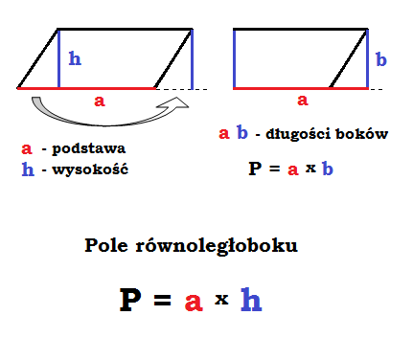
Ważne!
Pole równoległoboku obliczamy, mnożąc długość równoległoboku przez wysokość poprowadzoną do tego boku.
Ponieważ romb jest równoległobokiem, jego pole obliczamy tak, jak pole równoległoboku.
P = a × h

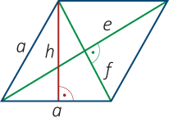
Możemy też wykorzystać wzór, w którym występują długości przekątnych rombu.

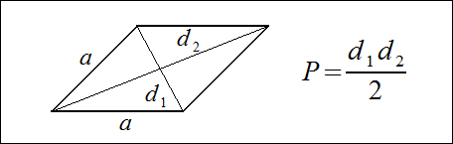

Zadanie 3 str. 230
podstawa a = 6 cm
wysokość: 3 razy krótsza, czyli h = 6 : 3 = 2 cm
Oblicz pole: ?

Zadanie 5 str. 230
jedna przekątna: d₁ = 7,2 cm
druga przekątna stanowi $\frac{5}{9}$ pierwszej, czyli d₂ = $\frac{5}{9}$ × 7,2 cm = 4 cm
Oblicz pole: ?

Zadanie 6 str. 230
wysokość równoległoboku: h = 8cm
pole równoległoboku: P = 96 cm²
Korzystamy ze wzoru: P = a × h, więc aby obliczyć podstawę a, należy pole podzielić przez wysokość.

Zadanie 7 str. 230
Zapiszę wartości opisujące pole
a) P = c × d
b) P = d × c
c) P = $\frac{d x c}{2}$
Podstaw wartości i oblicz.

Dzisiaj rozwiązań nikt nie wysyła

